新疆生产建设兵团城镇燃气安全风险分级管控与隐患排查治理双重预防机制

管理办法（暂行）

第一章 总 则

第一条 为进一步建立完善城镇燃气安全风险分级管控和隐患排查治理双重预防机制（以下简称双重预防机制），依据《中华人民共和国安全生产法》《城镇燃气管理条例》有关规定，制定本办法。

第二条 本办法适用于兵团城镇燃气经营企业建立风险分级管控与隐患排查治理双重预防机制。

第三条 本办法所称双重预防机制是指城镇燃气经营企业安全生产运行管理等责任主体，负责准确把握安全生产的特点和规律，以风险为核心，坚持标本兼治、综合治理、风险预控、关口前移，从风险辨识入手，以风险管控为手段，把风险控制在隐患形成之前，全面推行安全风险分级管控。通过隐患排查，及时找出风险控制过程中可能出现的缺失、漏洞，及时消除隐患。把安全风险管控挺在隐患前面，把隐患排查治理挺在事故前面，扎实构建事故应急救援最后一道防线。

第四条 城镇燃气经营企业是双重预防机制的责任主体，应按照“风险优先、系统管控、全员参与、持续改进”原则，推动构建双重预防机制，实现“科学高效、符合实际、运行稳定、不断提升”的目标。

第二章 城镇燃气经营企业职责

第五条 城镇燃气经营企业应在公司建立双重预防机制领导小组，领导小组各成员需具备相应专业资格。由企业主要负责人担任组长，分岗位、分专业、分工种全面开展安全风险分级管控和隐患排查治理，明确本单位主要负责人、分管安全负责人、各部门、各岗位及从业人员的责任。

第六条 城镇燃气经营企业应建立健全双重预防机制建设、考核、评估工作制度，并将结果纳入企业安全生产责任制考核内容。

第七条 城镇燃气经营企业应建立双重预防机制培训制度，组织本单位全员开展风险辨识、管理技能培训，确保从业人员知悉工作岗位和作业环境的风险因素、风险等级、防范措施、应急方法以及隐患排查治理的相关知识和技能。

第八条 城镇燃气经营企业需每年将双重预防机制建立及工作落实情况以书面形式报告属地燃气管理部门。

第三章安全风险分级管控

第九条 安全风险分级管控机制建设目标：建立安全风险管控制度，建立安全风险分级管控信息台账，制定风险管控措施和重大风险管控方案，设置安全风险公告栏，制作岗位风险告知卡，制作企业安全风险四色分布图。

第十条 城镇燃气经营企业应根据业务经营范围，综合考虑不同风险事件发生的独立性，以及历史风险事件发生情况，研究确定一个或以上风险辨识范围。

第十一条 城镇燃气经营企业在风险辨识范围内，遵循“功能独立、大小适中、易于管理”的基本原则，结合企业设施设备分布、作业活动等实际情况对可能导致事故发生的生产经营环节或关键节点进行风险点或风险单元划分，可采用一种或多种方法。

（一）根据燃气区域、场所、部位等作业环境因素划分；

（二）根据燃气设施、设备、材料等实物状态因素划分；

（三）根据作业人员及相关人员行为等人为因素划分；

（四）根据企业管理体系建设及管理制度执行情况等管理因素划分。

第十二条 风险单元、风险点划分还应重点考虑以下因素：

（一）常规和非常规作业活动；

（二）所有进入燃气场站的人员（包括本单位人员、来访人员等）的活动；

（三）从业人员的行为、能力和其他人的因素（包括工序交接前后产生的危险源）；

（四）在现场附近，由工作活动所产生的危险源（包括周边配送电线路、周边建筑物构筑物、相临工程等）；

（五）工作进度计划、工作作业时间、施工工艺、施工作业工序的变更及气象作业条件的变化等产生的危险源；

（六）风险伴随的设备设施、作业活动或两者以上的组合应确定为风险点；

（七）进入燃气场站的危化品运输车辆；

（八）作业区域、设备、操作程序、工作方案，以及作业人员的操作能力。

第十三条 城镇燃气经营企业对划定的风险点或风险单元，针对本企业类型和特点，综合采用工作危害分析法（JHA）、安全检查表法（SCL）、危险与可操作性分析（HAZOP）、事故树分析等方法，确定科学的安全风险辨识程序和方式，全面开展风险辨识。风险辨识的结果应列出风险清单，作业活动风险清单应包括作业单元、作业步骤、致险因素、风险事件等；设备设施风险清单应包括作业单元、检查项目、检查标准、不符合情况及其后果等。

第十四条 城镇燃气经营企业应对辨识出的安全风险进行分类梳理，参照《生产安全事故报告和调查处理条例》《城镇燃气经营安全重大隐患判定标准》《企业职工伤亡事故分类标准》（GB/T6441-1986）等有关规定，综合考虑起因物、引起事故的诱导性原因、致害性、伤害方式等，突出遏制重特大事故，高度关注暴露人群，聚焦重大危险源、劳动密集型场所、高危作业工序和受影响的人群规模，结合实际确定安全风险类别。安全风险分级从高到低划分为重大风险、较大风险、一般风险和低风险四个级别，分别用“红、橙、黄、蓝”四种颜色标识。

分级判定中，根据《燃气系统运行安全评价标准GB/T50811-2012》规范，综合采用风险矩阵分析法（LS）、作业条件危险性分析法（LEC）、风险程度分析法（MES）等，按以下原则进行：

（一）重大风险（红色）：指存在很高的安全风险，不加控制可能发生群死群伤事故的作业和经营活动；

（二）较大风险（橙色）：指存在较高的安全风险，不加控制可能发生人身重伤或人身死亡事故的作业和经营活动；

（三）一般风险（黄色）：指存在一定的安全风险，不加控制可能发生人身轻伤事故的作业和经营活动；

（四）低风险（蓝色）：指存在较低安全风险，不加控制可能发生轻伤及以下事件的作业和经营活动。

分级管控原则：企业应根据风险分级管控的基本原则，结合本单位机构设置情况，合理确定各级风险的管控层级。上一级负责管控的风险，下一级必须同时负责管控，并逐级落实具体措施。

第十五条 存在下列情况之一的，可直接判定为重大风险：

（一）违反法律法规及国家标准中强制条款的；

（二）连续发生死亡、重伤、重大财产损失事故，且现在发生事故的诱因依然存在的；

（三）可能导致住房城乡建设部《城镇燃气经营安全重大隐患判定标准》中列出重大隐患发生的风险；

（四）构成重大危险源风险点的。

第十六条 下列情形需对风险实行提级管控，风险等级在初判的基础上提高一级，直至提至重大风险：

（一）年内发生过生产安全事故，导致发生人员死亡事故的；

（二）年内因生产安全问题受到行政处罚或因现场安全管理问题被行业管理部门记入不良行为记录的（不良行为记录指违反国家、省（兵团）、市（师）燃气管理相关法律、法规、规章、规范性文件、行业技术标准的行为。以行政处罚决定书、责令改正通知书及其他能够认定为不良行为的文书材料为不良行为认定和记录的依据）；

（三）对发现的重大事故隐患没有采取治理措施或对重大事故隐患整改不到位的；

（四）随着燃气设施运行以及施工工序、工艺的变化，风险等级急剧增加的；

（五）受天气、环境等自然条件影响，需要提级管理的；

（六）其他需要实行提级管理情形的。

第十七条 城镇燃气经营企业经风险辨识和评估后，依据风险类别和等级建立企业安全风险数据库，建立管控信息台账，经企业主要负责人审批后实施并及时更新。

（一）城镇燃气经营企业应制定安全风险四色图并公示，使用红、橙、黄、蓝四种颜色，将作业场所、设备设施等区域存在的不同等级风险标示在总平面布置图或地理坐标图中，并将安全风险分级管控信息台账、隐患排查治理台账等信息进行公示。包括四色图在内的公示栏应设置在公司醒目位置，向本企业从业人员及外来人员公示公司风险分布情况。

（二）城镇燃气经营企业应建立安全风险告知制度，采取作业前的安全技术交底、岗前签订安全风险告知书、制作岗位风险告知卡、建立风险公告栏、绘制风险分布图等形式对从业人员进行风险告知，包括主要安全风险、可能引发事故隐患类别、事故后果、管控措施、应急处置措施、报告方式、应急电话等内容。对存在重大安全风险的工作场所和岗位，要设置明显警示标志，并强化危险源监测和预警。要加强风险教育和技能培训，确保管理层和每名员工都掌握安全风险的基本情况及防范、应急措施。

（三）城镇燃气经营企业要根据风险评估的结果，从组织、制度、技术、应急等方面对安全风险进行有效管控。要通过隔离危险源、采取技术手段、实施个体防护、设置监控设施等措施，达到规避、降低和监测风险的目的。要对安全风险分级、分层、分类、分专业进行管理，逐一落实企业、厂站、班组和岗位的管控责任，尤其要强化对重大危险源和存在重大安全风险的生产经营系统、生产区域、经营区域、岗位的重点管控。高度关注运营状况和危险源变化后的风险状况，动态评估、调整风险等级和管控措施，确保安全风险始终处于受控范围内。

（四）对重大风险应采取以下管控措施：1.制定专项动态监测计划，每月更新1次监测数据或状态，并单独建立档案；2.制定专项管控方案和应急措施，每年至少开展一次应急演练；3.将重大风险的名称、位置、危险特性、影响范围、可能发生的事故及后果、管控措施和安全防范与应急措施告知直接影响范围内的相关人员；4.在重大风险所在场所设置明显的安全警示标志，标明危险特性、可能发生的事件后果、安全防范和应急措施；5.重大风险应按规定报告属地燃气管理部门，当风险发生重大变化、进入预警状态或发生事故时，应迅速将相关信息报送属地燃气管理部门；6.每年至少进行一次风险管控措施评估，评估报告应按规定向属地燃气管理部门报送。

第四章隐患排查治理

第十八条 隐患排查治理机制建设目标：建立安全生产事故隐患排查治理管理制度，依据安全风险数据库、管控信息台账等风险清单建立隐患排查清单，在风险管控措施的基础上进行隐患排查，建立各层级隐患排查表，建立隐患排查治理台账。

隐患排查治理环节：计划、排查、建档、治理、评估和验收。

第十九条 城镇燃气经营企业应当制定安全隐患排查治理制度，明确主要负责人、分管负责人、部门负责人和岗位员工隐患排查治理的职责范围和工作任务。完善事故隐患排查治理激励约束机制，鼓励从业人员发现、报告事故隐患，并对发现并报告事故隐患的从业人员进行奖励。强化安全隐患的排查、治理、评估、核销全过程的信息档案管理。

第二十条 城镇燃气经营企业应当对下列因素开展隐患排查：

（一）从业人员是否存在违反安全操作规程和相关安全管理规定的行为；

（二）作业场所和设施设备是否符合安全生产相关规定、标准要求；

（三）是否按照有关法律法规、规章和强制性标准规定建立实施安全生产管理制度；

（四）风险分级管控中确定的管控措施是否有效运行；

（五）其他可能造成生产安全事故的因素。

第二十一条 城镇燃气经营企业应制定全年《隐患排查计划》，明确隐患排查组织级别、排查时间、排查要求、排查范围、排查人员等，隐患排查计划应做到定期排查与日常排查相结合、综合排查与专项排查相结合、一般排查与重点排查相结合。对存在重大风险和较大风险的场所、环节、部位及其管控措施应重点排查。

第二十二条 有下列情形之一的，城镇燃气经营企业应当开展专项隐患排查：

（一）与本单位安全生产相关的法律法规、规章、标准以及规程制定、修改或者废止的；

（二）设备设施、工艺、技术、生产经营条件、周边环境发生重大变化的；

（三）特殊情况下需要停工停产或停工停产后需要复工复产的；

（四）发生生产安全事故或者险情的；

（五）气候条件发生重大变化或者预报可能发生重大自然灾害，对安全生产构成威胁的。

第二十三条 城镇燃气经营企业应如实记录隐患排查结果，及时将隐患名称、位置、明细、等级、治理期限及治理措施等信息在企业内部通告。

第二十四条 城镇燃气经营企业对排查发现的事故隐患，应按照严重程度确定为一般隐患或重大隐患。列入《城镇燃气经营安全重大隐患判定标准》的应直接确定为重大隐患。对于初步排查发现重大隐患的，要立即向企业主要负责人和属地燃气管理部门报告。

（一）对于一般隐患，应立即整改。对于不能立即整改的，由隐患排查部门下达《隐患整改通知书》。对隐患整改责任部门、措施建议、完成期限等提出要求，整改责任部门可以编制治理方案，经城镇燃气经营企业技术负责人、安全部门负责人审批后实施。

（二）对于重大隐患，需编制治理方案包括隐患详情、整改的目标、整改技术方案、整改期间的安全保障措施、经费和物资保障、责任部门和人员、整改时限及节点要求、应急处置措施、跟踪督办及验收部门和人员等内容，做到责任、措施、资金、时限和预案“五落实”。治理方案需由城镇燃气经营企业主要负责人组织相关负责人、管理人员、技术人员和具体负责治理人员进行论证通过后实施，必要时可聘请专家参加。

重大隐患排除前或者排除过程中无法保证安全的，应当从危险区域内撤出作业人员，并疏散可能危及的其他人员，设置警戒标志，暂时停产停业或者停止使用相关设施、设备；对暂时难以停产或者停止使用后极易引发生产安全事故的相关设施、设备，应当加强维护保养和监测监控，防止事故发生。必要时向当地人民政府提出申请，配合疏散可能危及的周边人员。

第二十五条 隐患治理完成后，应根据隐患级别组织相关人员对治理情况进行验收，实现隐患排查治理的闭环管理。重大隐患整改完成后，应成立隐患整改验收组进行专项验收，验收组成员应包括企业负责人、安全管理部门负责人、相关业务部门负责人和2名以上相关专业领域具有一定从业经历的专业技术人员。重大隐患整改验收通过的，应将验收结论向属地燃气管理部门报告。

第二十六条 城镇燃气经营企业应如实记录隐患排查治理情况，建立安全生产事故隐患排查治理台账。企业应至少每月进行统计分析，在安全会议上通报隐患排查治理统计分析结果，并将其作为安全生产决策的重要依据。

第五章监督管理

第二十七条各师市燃气管理部门应当依据有关法律法规、规章规定，对城镇燃气经营企业双重预防机制建设及运行情况进行监管，按照“双随机、一公开”监管要求纳入年度检查计划，督促企业落实主体责任。对安全风险管控不到位和隐患排查治理不到位的，依法进行查处。

第二十八条 企业所在地的燃气管理部门负责城镇燃气经营企业双重预防机制工作报告、监督检查、应急预案报备、验收评估等工作。企业所在地燃气管理部门结合企业报告情况和日常监管情况，汇总建立区域燃气安全风险数据库。

第二十九条各师市燃气管理部门在检查中发现事故隐患，应当责令城镇燃气经营企业立即进行治理，消除隐患；对发现的重大事故隐患应当依法作出停业整顿、停止施工、停止使用相关设施或者设备的决定。重大事故隐患排除前或者排除过程中无法保证安全的，应责令城镇燃气经营企业立即从危险区域内撤出作业人员，对燃气用户造成潜在重大风险的应及时报告师市，申请疏散可能受到影响的周边人员。

第三十条各级燃气管理部门结合工作实际，将双重预防机制工作纳入燃气企业信用评价管理，将日常监督检查情况录入燃气企业信用评价信息。对未按要求开展双重预防机制建设的，要依法给予处罚。

第三十一条 有条件的燃气管理部门可以根据实际情况，通过购买服务、邀请专业技术人员和专家等方式进行管理，确保双重预防机制持续、有效、稳定、健康运行。

第六章 附则

第三十二条 本办法由兵团住房城乡建设局负责解释。

第三十三条 本办法自2025年7月1日起施行，有效期2年。

附件：1.安全风险分级管控机制建设流程图

2.隐患排查治理机制建设流程图

附件1

安全风险分级管控机制建设流程图

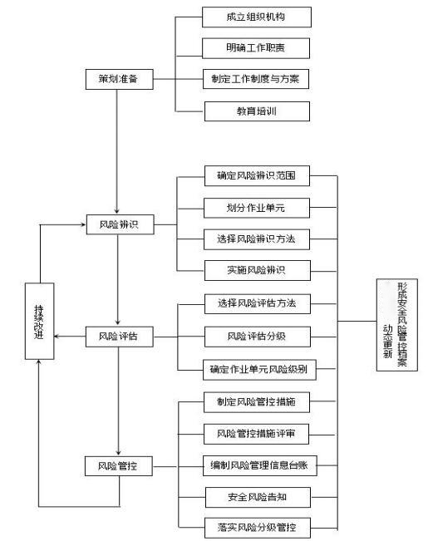供参考，各师市燃气管理部门、各燃气经营企业可结合实际调整。

附件2

隐患排查治理机制建设流程图

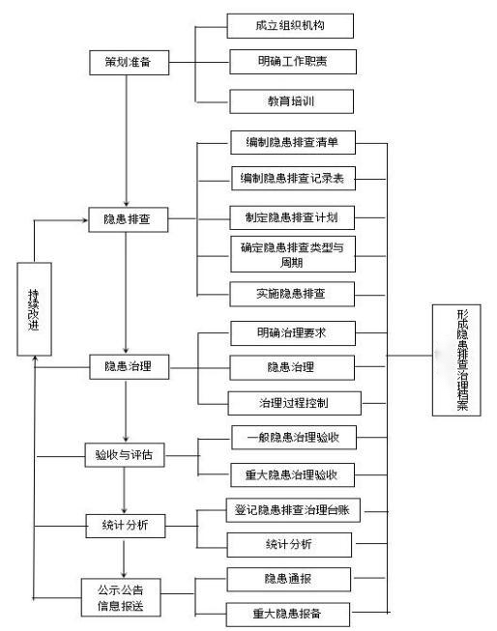

供参考，各师市燃气管理部门、各燃气经营企业可结合实际调整。

兵团住房和城乡建设局2025年6月24日印发